附件3

北京中医治未病冬病夏治穴位贴敷法

2025年三伏贴技术规范

（北京针灸学会）

为充分发挥中医药“治未病”特色及其在全民健康促进中的预防保健优势，规范并提升“冬病夏治穴位贴敷法”（简称“三伏贴”）治疗服务，引导基层卫生服务机构合理、规范开展中医“治未病”预防保健工作，以更好地满足人民群众健康需求，北京针灸学会受北京市中医药管理局委托，组织穴位贴敷专业委员会有关专家编写了《北京中医治未病冬病夏治穴位贴敷法·2025年三伏贴技术规范》。该规范旨在为广大基层卫生工作者提供科学、规范、有效的三伏贴服务指导。

冬病夏治穴位贴敷法（简称“三伏贴”）是将中医时间医学、针灸学和外治法有机结合的中医“治未病”重要手段，是根据中医理论，选用辛温类具有祛寒、通经等功效的药物制作成贴敷膏，利用全年气温最高、阳气最旺的夏至后“三伏”期间，以人体特定穴位进行敷贴，以防病治病的中医特色外治方法。本法主要适合于素体阳虚或寒湿伏邪者，在秋、冬、春季容易反复发作或加重的慢性、顽固性肺系（呼吸系统）疾病，具有操作简便、易于接受，副作用小、效果持久的特点，并可减轻很多内服药物对人体功能、器官的损害，历经几千年越来越为广大群众所接受。

中医治未病疗法最早记载于《黄帝内经》，是在疾病的前、中、后3个阶段中，运用中医药干预方法，未病先防、既病早治、已病防变、瘥后防复，体现了中医学的特色诊治思维。

冬病，是指在秋、冬、春季容易发作或者容易加重的一类疾病。这些疾病发生的根本，多为寒湿伏邪和阳气受损。

夏治，是指在夏季藉自然界之旺盛阳气和体表经络中气血旺盛的有利时机，通过内服、外治或食疗等中医传统方法，生发人体内的阳气，培本固元，驱除体内之寒邪，增强抗病能力，减少其在秋、冬、春季的发作次数或减轻发作程度，从而达到防病、治病的目的。

一、冬病夏治的中医理论基础

冬病夏治，源于《素问·四气调神大论》：“夫四时阴阳者，万物之根本也，所以圣人春夏养阳，秋冬养阴，以从其根”，是中医学中重要的预防医学思想。《素问·宝命全形论》曰：“人以天地之气生，四时之法成”。人与自然界息息相关，依靠天地之气生存，随四时变化规律而生长化收藏；疾病的发生亦随四季、节气的变化而不同，其治疗亦应随季节变化而各异。根据中医“天人合一”、“择时治病”、“不治已病治未病”等理论，利用“伏天”疾病未发之时，通过药物、敷贴、艾灸、食疗等方法，去除其疾病的必发条件（主因或诱因），以调节人体的脏腑功能和阳气，增强抵御疾病的能力，起到事半功倍的效果。

“伏”，最早见于《汉书·郊祀志注》:“伏者，谓阴气将起，迫于残阳而未得升。故为藏伏，因名伏日。”古人认为，伏天之时，阴气迫于阳气而伏藏，即藏阴气于炽热之中。《艺文类聚·岁时·伏》引《历忌释》：“伏者何也，金气伏藏之日也。” 按五行理论，夏季属火，而庚日属金，合于肺，火克金，故伏天是温煦肺经阳气和驱散内伏寒邪的最好时期。

我国古代一直采用“干支纪日法”，每逢日干为“庚”者为“庚日”，庚日按10天干顺序每10天循环一次。“三伏”以每年夏至以后的第三个庚日(指干支纪日中含“庚”之日)为初伏，第四个庚日为中伏，立秋后的第一个庚日为末伏，合起来称为三伏。夏至与立秋之间4个庚日时，中伏为10天；若5个庚日，则中伏为20天。

最早提出在三伏时服药治疗疾病的记载，始于唐·孙思邈《备急千金要方》：“增损肾沥汤，治大虚不足，小便数，嘘吸焦燆引饮，膀胱满急。每年三伏中常服此三剂……。”

穴位贴敷疗法最早见于马王堆汉墓出土的《五十二病方》：“蚖……以蓟印其中颠”。即是以芥子泥敷于头顶（百会穴），治疗毒蛇咬伤。至明、清时期，随着中医外治法的开展，在三伏天熏涂、贴敷治疗疾病得到应用。明末名医张璐《张氏医通》中载有：“冷哮灸肺俞、膏肓、天突，有应有不应，夏月三伏中用白芥子涂法，往往获效。方用白芥子净末一两，延胡索一两，甘遂、细辛各半两，共为细末，入麝香半钱，杵匀，姜汁调涂肺俞、膏肓、百劳等穴。涂后麻蛰疼痛，切勿便去，候三炷香足，方可去之。十日后涂一次，如此三次，病根去矣。”全面论述了贴敷法的适应症、药物组成、选穴、贴敷时间等。

清·徐大椿：“汤药不足尽病……用膏药贴之，闭塞其气，使药性从毛孔而入其腠理，通经活络，或提而出之，或攻而散之，较服药尤为有力”，阐释了穴位贴敷法的作用机理与特点。

二、2025年贴敷药物的组成和制备

根据《北京市中医药条例》的有关规定，经北京市食品药品监督管理局批准，2025年在全市调配使用首都医科大学附属北京中医医院的院内制剂“温阳化痰穴贴”（批准文号：京药制字Z20110007）、中国中医科学院广安门医院的院内制剂“消喘膏”（批准文号：京药制字Z20063222）、中国中医科学院西苑医院的院内制剂“补肺咳喘贴”（批准文号：京药制字 Z20180008）,为全市经北京市中医药管理局审批通过的医疗机构中统一调剂使用。

“温阳化痰穴贴”的基本药物组成：炒芥子、细辛、百部、白芷、醋五味子、冰片。在专用制剂室无菌、清洁、常温环境下，加工制成油润、气味清香、黑褐色扁圆形固体状物，需密闭，防潮保存。用时除去衬纸和边胶，直接敷贴即可（图1）。

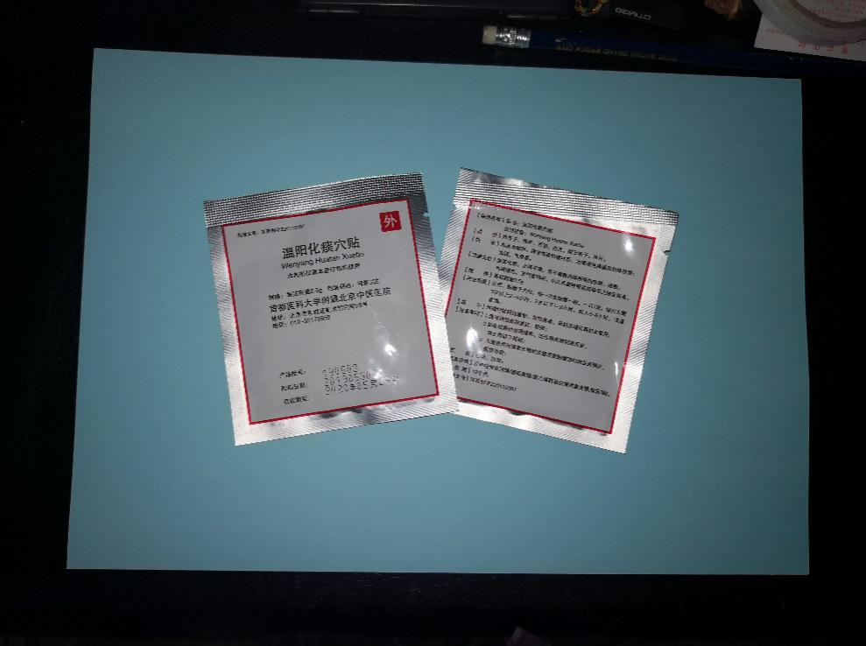 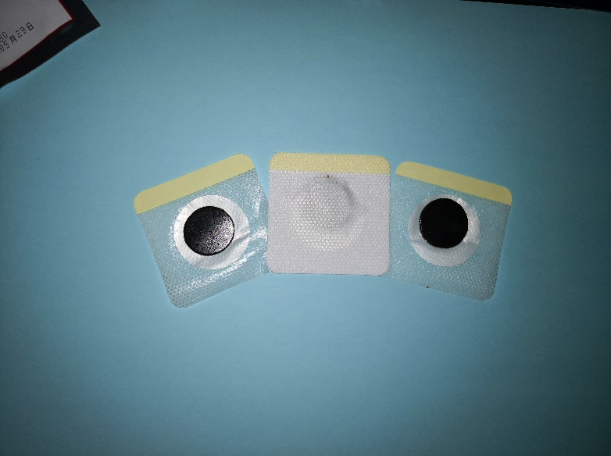

图1 温阳化痰穴贴（首都医科大学附属北京中医医院）

（每袋3贴，每次用2袋/6贴，每伏贴3次）

“消喘膏”的基本药物组成：炒白芥子、麻黄、荜茇、白芷、生姜、石菖蒲等。在专用制剂室无菌、清洁、常温环境下，加工制成带生姜香气的棕黄丸状物（图2）。需密封，置阴凉处（不超过20℃）保存。用时需提前放置至室温后使用。

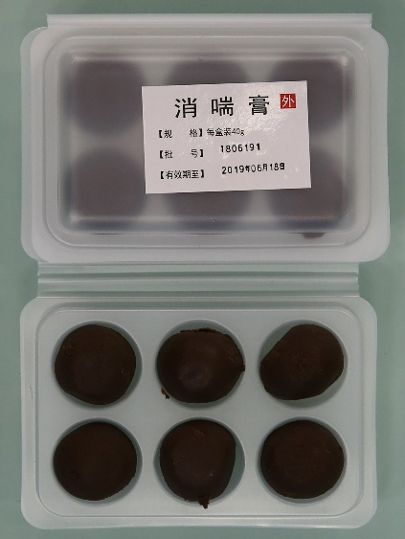

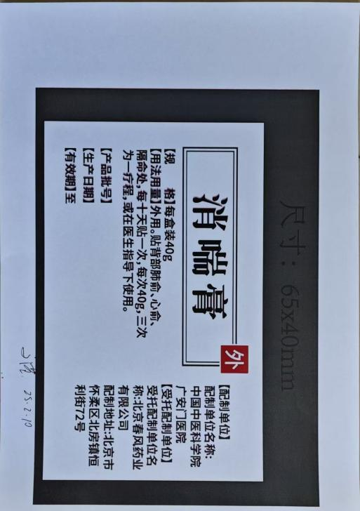

图2 消喘膏（中国中医科学院广安门医院）

（每盒6丸，每次1盒，每伏贴1次）

“补肺咳喘贴”的基本药物组成：肉桂、生白芥子、炒白芥子、麻黄、细辛、延胡索、生姜、薄荷脑等。在专用制剂室无菌、清洁、常温环境下，加工制成深棕色扁圆形固体状物的无纺布贴剂（图3）。需密封，置阴凉处（不超过20℃）保存。用时需提前放置至室温后使用。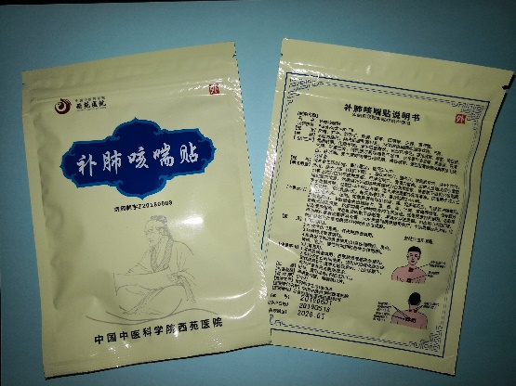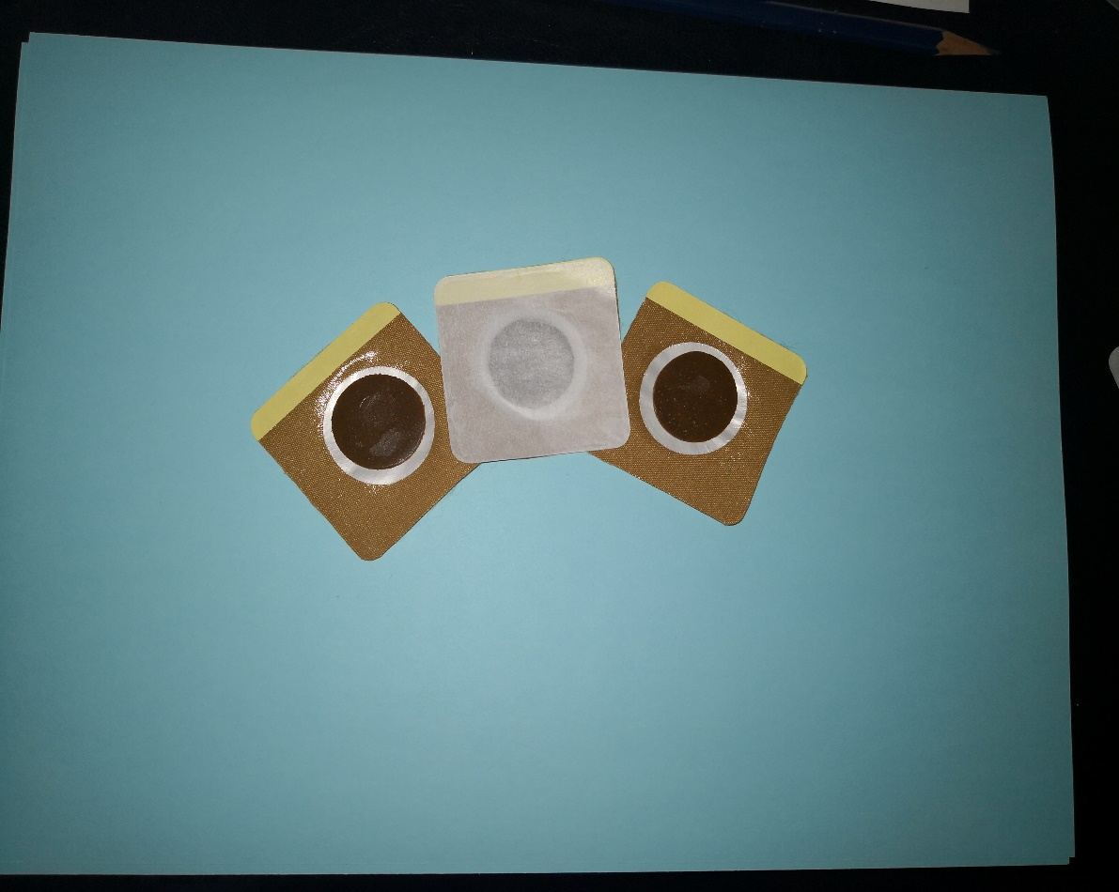

图3 补肺咳喘贴（中国中医科学院西苑医院）

（每包装袋12贴，每次4贴，每伏贴3次）

表1三种贴敷药物的比较

|  |  |  |  |  |  |
| --- | --- | --- | --- | --- | --- |
| 药名 | 基本药物 | 包装 | 保存 | 应用 | 皮肤反应 |
| 温阳化痰穴贴  （无纺布贴剂） | 炒白芥子、细辛、百部、白芷、醋五味子、冰片等 | 每包装袋3贴，每次用2袋(6贴),每伏6袋/人 | 常温 | 适用于2岁以上儿童及成人，每伏贴3次 | 较少出现皮肤发泡等现象 |
| 消喘膏  （丸剂膏状物） | 炒白芥子、麻黄、荜茇、白芷、生姜、石菖蒲等 | 每盒6丸，每次/伏1盒/人 | 阴凉处，（不超过20℃）保存 | 适用于4岁以上儿童及成人，每伏贴1次 | 多数患者会出现局部麻木、温热、痒、针刺、疼痛等药物吸收的正常反应；局部或出现皮肤潮红、灼热或轻度刺痛、瘙痒感，或针尖至小米大小的水泡等贴敷后正常反应——需提前告知患者 |
| 补肺咳喘贴  （无纺布贴剂） | 肉桂、生白芥子、炒白芥子、麻黄、细辛、延胡索、生姜、薄荷脑等 | 每包装袋12贴，每次4贴，每伏1袋/人 | 密封。阴凉处，（不超过20℃）保存 | 仅适用于成人，每伏贴3次 |

为保证临床疗效和医保规定，各医疗机构不得将物理、化学方式制作（含“械”“健”字号），不含中药成分的穴贴（如红外贴、磁疗贴等）做“三伏贴”使用；不得按“冬病夏治穴位贴敷”项目收费。

三、冬病夏治穴位贴敷法适应病症

经过长期的临床实践和目前冬病夏治穴位贴敷的科学研究证据，北京市中医药管理局与北京市食药监局、医保中心等主管部门确定，根据2025年“冬病夏治三伏贴”仅限于以下病症。

1.慢性呼吸系统疾病（慢性支气管炎、支气管哮喘、慢性阻塞性肺疾病）。

2.过敏性鼻炎。

3.小儿、老人（60岁以上）体虚易感冒、反复咳喘（呼吸道感染）者。

同时，需符合中医辨证属阳虚为主，或寒热错杂以寒为主者，在秋、冬季节容易反复发作或加重的慢性、顽固性肺系（呼吸系统）疾病。

四、冬病夏治穴位贴敷法的禁用与慎用人群

（一）禁用人群

1.各种发热性疾病，多种感染性疾病的发热期及活动性肺结核者。

2.咳吐黄色浓痰、咯血、衄血或易出现口腔溃疡等内火较重者。

3.贴敷部位的皮肤有创伤、溃疡、感染者。

4.对敷贴药物或敷料成分过敏者。

5.皮肤过敏、瘢痕体质者。

（二）慎用人群

1.孕妇。

2.艾滋病、结核病或其他传染病者。

3.糖尿病、血液病、恶性高血压、严重心脑血管病、严重肝肾功能障碍、支气管扩张、恶性肿瘤的患者。

4.疾病的急性发作期或加重期间。

5.2岁以下婴幼儿。

五、冬病夏治三伏贴操作方法

各医疗机构可根据本机构选用的市药品食品监督管理局批准的“冬病夏治三伏贴”药物，规范执行“温阳化痰穴贴”或“消喘膏”或“补肺咳喘贴”的操作方法。

（一）“温阳化痰穴贴”的操作方法

1.贴敷选穴

辨证选取足太阳膀胱经的肺俞、膈俞、膏肓，手太阴肺经的中府，奇穴定喘（均为双穴）；督脉的大椎，任脉膻中（均为单穴）。

选用大椎时可配膻中。心功能不全者可选用心俞，脾肾阳虚者可选用脾俞、肾俞。

每次选用3～4个腧穴（6个贴敷点），轮流选用。

推荐首选大椎、膻中、肺俞、膈俞穴。

2.贴敷时间

传统贴敷时间为农历三伏，一般为初伏、中伏（及闰中伏），末伏每伏的第一天开始。目前为每伏的任何一天均可，一般以晴天的10:00～17:00为佳。2025年的“三伏”为30天，按每10天为一伏计。

成人：每伏连贴3天，每天1次，每次贴敷6～8小时。每伏间隔7天。

儿童：可用于2岁以上儿童。每伏各贴3次，每次间隔3天。根据年龄不同，每次贴敷1～4小时（表2）。

表2“温阳化痰穴贴”不同年龄者穴位贴敷参考时间表

|  |  |  |  |  |  |  |  |
| --- | --- | --- | --- | --- | --- | --- | --- |
| **年龄（岁）** | 2～3 | 3～6 | 6～10 | 10～14 | 14～16 | 16～18 | 18岁以上 |
| **时间（小时）** | 1～1.5 | 1.5～2 | 2～2.5 | 2.5～3 | 3～3.5 | 3.5～4.0 | 6.0 |

3.贴敷方法

患者取正坐位，暴露胸及背部，贴敷背部时上身微前倾，双臂自然放松垂于身体两侧。先用干毛巾或纸巾擦去汗液，再用75%的酒精擦拭贴敷局部皮肤（面积要大于贴敷面积），待皮肤干燥后，将温阳化痰穴贴的背纸和边胶揭除，放在选取的腧穴上，按压固定。

（二）“消喘膏”的操作方法

1.贴敷选穴

选取足太阳膀胱经双侧的肺俞、心俞、膈俞，共3个腧穴（6个贴敷点）。

2.贴敷时间

成人：每伏贴1次，每次贴敷4～6小时。每伏贴敷间隔9天。2025年的“三伏”为30天，按每10天为一伏计。

儿童：适用于4岁以上儿童。每伏贴1次，根据年龄不同，每次贴敷0.5～4小时（表3）。每伏贴敷间隔9天。2025年的“三伏”为30天，按每10天为一伏计。

表3“消喘膏”不同年龄者穴位贴敷参考时间表

|  |  |  |  |  |  |  |  |  |
| --- | --- | --- | --- | --- | --- | --- | --- | --- |
| 年龄（岁） | 4～6 | 6～8 | 8～10 | 10～12 | 12～14 | 14～16 | 16～18 | 18岁以上 |
| 时间（小时） | 0.5～1 | 1～1.5 | 1.5～2 | 2～2.5 | 2.5～3 | 3～3.5 | 3.5～4 | 4～6 |

3.贴敷方法

患者端坐，充分暴露背部，双上肢相拥，肘部置于膝上，含胸拔背，充分暴露背部。用纸巾擦干汗液后，将药物压按成饼状放到腧穴上，以胶布覆盖，按压固定。

（三）“补肺咳喘贴”的操作方法

1.贴敷选穴

选取任脉的天突、膻中（均为单穴）及足太阳膀胱经的肺俞（双穴），共3个腧穴（4个贴敷点）。若上述腧穴出现皮肤反应，可用定喘或膏肓替换。

2.贴敷时间

“补肺咳喘贴”仅适用于成人。每伏连贴3天，每天贴敷1次，每次贴敷2～4小时。2025年的“三伏”为30天，按每10天为一伏计。

3.贴敷方法

患者取正坐位，暴露胸及背部，贴敷背部时上身微前倾，双臂自然放松垂于身体两侧。用75%的酒精棉球/棉签擦拭贴敷局部皮肤，待皮肤干燥后，将补肺咳喘贴的背纸和边胶揭除，放在选取的腧穴上，按压固定。

六、冬病夏治穴位贴敷注意事项

1.“温阳化痰穴贴”因其药物组成和制作工艺，较少出现皮肤发泡现象。如果患者属体质敏感，或既往用药曾出现红斑、水泡等反应者，应缩短贴药时间。

2.“消喘膏”和“补肺咳喘贴”贴敷后，多数患者会出现局部麻木、温、热、痒、针刺、疼痛等感觉（部分患者无明显感觉），均属于药物吸收的正常反应，患者多能忍受。如果上述感觉特别剧烈，难以忍受，应将药物及时取下，用清水冲洗局部。

3.小儿、久病、体弱、消瘦者，贴敷时间宜短，并应在贴敷期间密切注意有无不良反应。

4.贴敷后应避免剧烈运动及大量出汗，以防药物脱落；尽量减少电扇、空调直吹，以免影响药物的吸收。

5.患者在贴敷期间的饮食宜清淡，尽量避免食用寒凉、过咸等食物；应慎食海鲜、牛羊肉等。

6.取下贴敷药物后，可用清水冲洗局部。不要搓、抓、挠局部皮肤，也不要使用洗浴用品或涂抹其他药品，防止对局部皮肤的进一步刺激。

7.根据患者的体质情况、贴敷时间长短等，贴敷后可能出现局部皮肤潮红、灼热或轻度刺痛、瘙痒感，或出现针尖至小米大小的水泡，属药物贴敷后的正常反应。多数敷药处的皮肤会在一段时间内遗留色素沉着。一般对小的水疱，不必特殊处理，仅需保持局部干燥，或局部涂抹哈西奈德乳膏止痒、防止渗出，待其自然吸收即可。

8.由于患者体质情况或贴敷时间较长，贴敷后可偶发局部皮肤严重红肿、大水疱、溃烂、疼痛，或皮肤过敏等一些不良反应。如水泡较大或有少量渗出，可用消毒过的针刺破水泡，用消毒棉球吸干水泡中的渗出液，再用紫药水涂抹局部。如渗出液体较多，可使用2‰的黄连素溶液冷敷患处，待渗出减少后再用紫药水涂抹局部。如水泡体积较大，或泡中有脓性分泌物，或出现皮肤破溃、露出皮下组织、出血等现象，需到专业医院诊治。

附件 三伏贴推荐腧穴图与定位

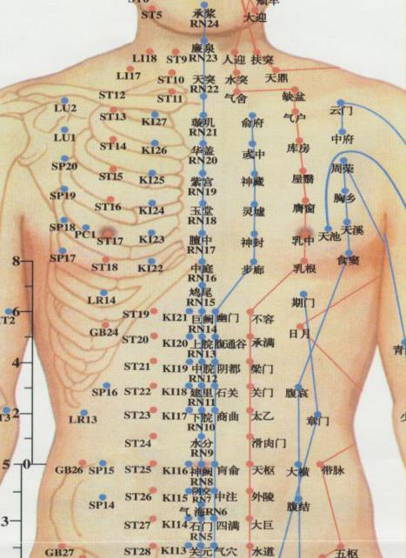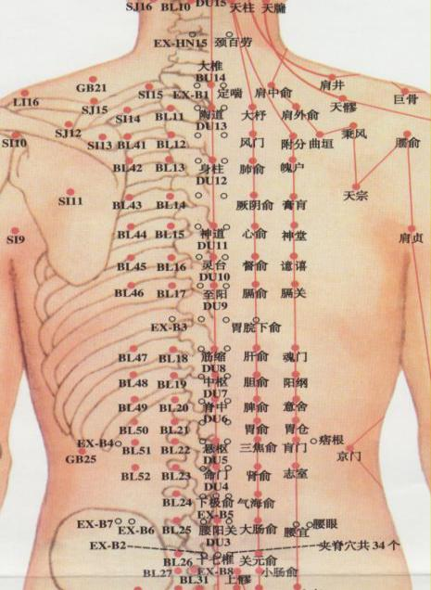

大椎

肺俞

心俞

肾俞

膻中

定喘

膏肓

脾俞

中府

膈俞

天突

a. 正面 b. 背面

图4 三伏贴推荐腧穴图

天突（Tiān tū）

[定位] 颈前，胸骨上窝中央，前正中线上。

中府（Zhōng Fǔ）

[定位] 胸部，平第一肋间隙，锁骨下窝外侧，前正中线旁开6寸。简便取穴法：锁骨下窝凹陷中，肩胛骨喙突内缘，前正中线旁开6寸 （云门穴）下１寸。

膻中（Dàn zhōng）

[定位] 胸部，胸剑结合中点处，前正中线上（图23）。简便取穴法：平第４肋间隙，男性两乳头连线与前正中线的交点处。

大椎（Dà zhuī）

[定位] 脊柱区，第７颈椎棘突下凹陷中，后正中线上。

定喘（Dìng chuǎn）

[定位] 第7颈椎棘突下，后正中线旁开0.5寸。简便取穴法：大椎穴旁开0.5寸。

肺俞（fèi shū）

[定位] 背部，第３胸椎棘突下，后正中线旁开1.5寸。

膏肓（gāo huāng）

[定位] 背部，第4胸椎棘突下，后正中线旁开3寸。简便取法：正坐垂肩，肺俞穴下1椎，约在肩胛骨内侧缘。

心俞（Xīn shū）

[定位] 背部，第５胸椎棘突下，后正中线旁开1.5寸。

膈俞（Gé shū）

[定位] 背部，第７胸椎棘突下，后正中线旁开1.5寸。简便取穴法：正坐垂肩，约与肩胛下角平，后正中线旁开1.5寸。

脾俞（Pǐshū）

[定位] 背部，第11胸椎棘突下，后正中线旁开1.5寸。

肾俞（Shèn shū）

[定位] 腰部，第２腰椎棘突下，后正中线旁开1.5寸。